20200608养生一群师讲解上德无德

整理：云南开心
人在家乡:各位老师好，上德无德是以有德，下德不失德是以无德
该怎么理解？
钟丹瑛，四川成都 :到喜马拉雅去听，有老师的道德经，我才听过，忘了。
晋-不离:是什么就是什么。没能力不逞强，有能力不装熊。
人在家乡:土爰稼穑老子说：“上德无德，是以有德。下德不失德，是以无德”这句话是道德经中最难理解的词句，自古注疏差异很大，历代名家均不得其理，原因在于不懂土德之“爰”。——请问群内老师，这句该怎么理解？我们老师出的题，救命啊。
贺子友-皖鄂组 :给你们老师五百块钱。一切搞定。
川-飞龙在天 :大道废,有仁义;智慧出,有大伪;六亲不和,有孝慈;国家昏乱,有忠臣。 @人在家乡 用上面这一句就可以解释，“上德无德，是以有德。下德不失德，是以无德”和土爰稼穑没有什么关系？
人在家乡 :
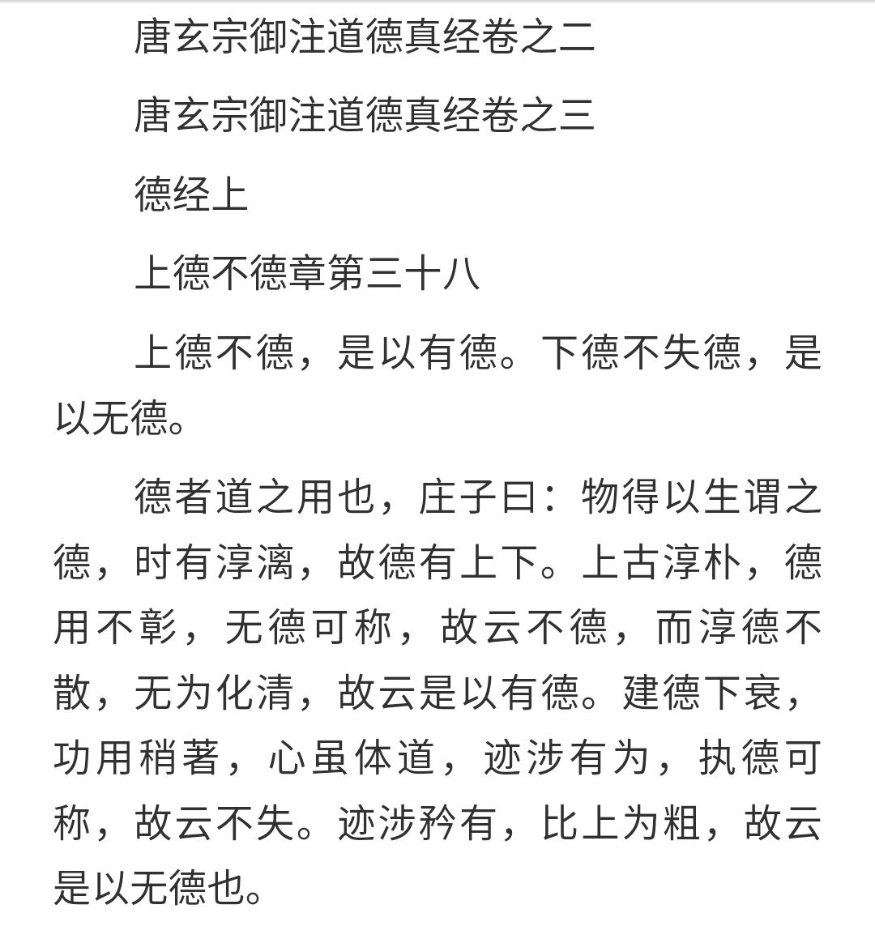
人在家乡 :群文件的，这个解释的怎么样？这个似乎靠谱。
师 :我给你们打个比喻。
人在家乡 :地坤势，君子以厚德载物可见德有厚溥之分(淳漓)。
川-飞龙在天 :故夫知效一官、行比一乡、德合一君、而征一国者，其自视也，亦若此矣。而宋荣子犹然笑之。
师 :你最要好的朋友，是不是见面就骂。
川-飞龙在天 :这个也靠谱，老师好。
师 :一般的朋友，反而却彬彬有礼。
湖南省--啊哈哈哈 :是滴。
管理部—楚蓮 :豁然开朗。
师 :就是这个意思。
湖南省--啊哈哈哈 :这样是不是不好。
川-飞龙在天 :好朋友见面是嬉笑打闹。
师 :真正的大用，你是看不到，反而小用，却总在你眼前晃来晃去。
天津…清音 :原来如此。
师 :比如空气，你会在乎他吗？还有水，反而是饮料在你面前晃来晃去，觉得一天不喝饮料难受，还有爸妈，你们小的时候，觉得爸妈重要吗？但是一旦失去，你才知道失去了最重要的，外边的一个小朋友对你们来说却很重要，是不是。
人在家乡 :哇，大千老师太厉害了。
浙江组长——小凌子 :老师一语中的。
四川-望尘（小组长） :@钟丹瑛，四川成都 哈哈，我也是这样。经常被问知道吗？知道，忘了。
贺子友-皖鄂组 :师 外边的一个小朋友对你们来说却很重要@师 啥？外边的小朋友为什么要重要。
师 :所谓无德，并不是没有德，而是这种德大的，你根本看不到，只有失去的时候，你才会发现他的存在，比如你每天上班要一个多小时，又走路，又挤公交，又坐地铁，你觉得太不人道，但是如果没有这些呢？你没有发现他是很好的锻炼方式吗？等你出门就到公司了，或者出门就坐小轿车，一步也不动腿，你才会发现之前的可贵，每天朝九晚五的上班，你很讨厌，有一天你不上班，天天生活没有规律。
贺子友-皖鄂组 :下德不失德。
师 :没有人督促你。
四川-望尘（小组长） :贺子友-皖鄂组 @师 啥？外边的小朋友为什么要重要@贺子友
皖鄂组 连到一起看。对于小时候的你，觉得外面的小朋友很重要，却感受不到爸妈的重要。
师 :你天天躺在家里，这时候你才会发现有人逼迫你朝九晚五的上班有多么可贵。
贺子友-皖鄂组 : @贺子友-皖鄂组 连到一起看。对于小时候的你，觉得外面的小朋友很重要，却感受不到爸妈的重要@四川-望尘（小组长） 哦！谢谢！我从未觉得外面小朋友重要。
湖南省--啊哈哈哈 :那怎么解决呢？好像所有人都这样。
四川-望尘（小组长） :贺子友-皖鄂组 @四川-望尘（小组长） 哦！谢谢！我从未觉得外面小朋友重要。@贺子友-皖鄂组 一个比方而已。
师 :当你有个人在家里给你做饭，你还抱怨饭菜不好吃，但如果失去了这个人，没有人给你做饭。
德明医师-司辰 :我三姨家住五楼，家里老太太八十几了，一天五六趟下楼溜达，反而一楼的一个六十多岁老太太整天坐轮椅，病歪歪的。
师 :你回家冷冰冰的，难道你不觉得之前的可贵吗？
河南—追梦 :有道理。
师 :还有旧小区改造。
湖南省--啊哈哈哈 :是的，每个人都这样。
师 :都给装电梯了，之前老太婆，非常费劲的，可以爬到6楼。
贺子友-皖鄂组 :电梯搬家用。
湖南省--啊哈哈哈 :这是啥子问题，道德经都说了呀？没看过。
人在家乡 :大千老师解上德无德。
师 :这回电梯上去了，没过半年，发现路都走不了了，你不觉得之前没有电梯可贵吗？电梯有其便捷性，但也有很大的坏处，我们不要只发现他的好处，忽略他的坏处，关于搬家，你一年搬家几次？
贺子友-皖鄂组 :下德不失德是以无德。这个打个比喻吧！
师 :可是你天天都得上下楼啊，还有抽水马桶，方便老年人和病人，但却害了正常人，唯一很好的开胯的方式，就这样被剥夺了。
湖南省--啊哈哈哈 :最讨厌坐着拉屎，好像随时坐着随时要拉屎了。
师 :为什么亚洲人可以亚洲蹲，就是因为之前都是蹲便，为什么外国人不能亚洲蹲。
四川-望尘（小组长） :坐着拉不出。
师 :就是因为他们始终是坐便，当我们觉得都用上好东西的时候，实际失去了很多好东西。
贺子友-皖鄂组 :因为外国人屎量惊人不忍直视。
湖南省--啊哈哈哈 :外国人便秘吧。
七期～山东～滨州 :@贺子友-皖鄂组 你咋知道的这么多哈哈哈。

